HTML to XHTML

1. Eklenecek olan sayfaların css, img ve js ler resources adlı klasörün altında toplanmalı.

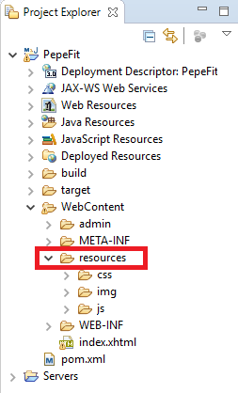

1. Yazılacak tüm XHTML uzantılı dosyalar WebContent altında toplanmalı. index.xhtml için mesela <http://localhost:8080/PepeFit/index.xhtml> şeklinde ulaşım sağlarken admin klasörü altındaki inner.xhtml için <http://localhost:8080/PepeFit/admin/inner.xhtml> şeklinde ulaşılır.

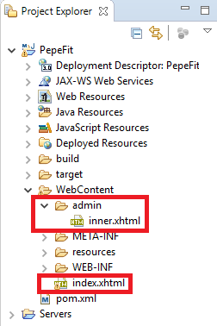

1. HTML’de bulunan <head> tag’i karşılığı XHTML’de <h:head> şeklindedir. Bu kısımda belirtilen <link> ve <script> taglerini XHTML’de mutlaka </link> ve </script> ile kapatmak zorundayız. Eclipse bu durumda hata verebilir. Ayrıca XHTML’de script belirtirken sadece src kısmını belirtmemiz lazım yani integrity ve crossorigin kısımlarına gerek yok. İlk denediğinde hata vermemesine rağmen username’i yazıp tab a basınca sayfayı yenilemeye çalışıyordu bu da bu scripti çalıştıramadığını gösteriyordu.

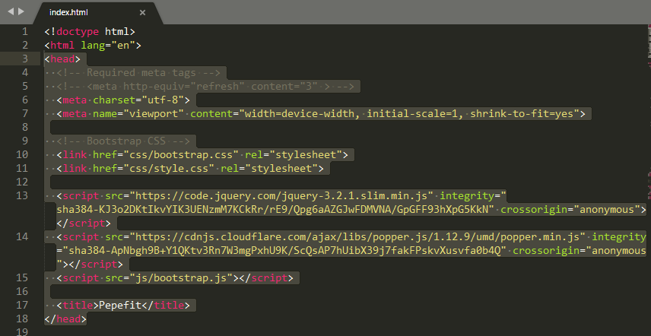

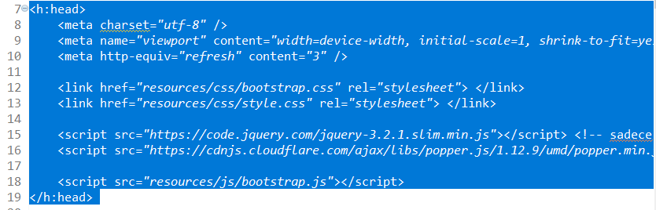

1. <body> ve <div> tagleri HTML’de de aynıdır. Fakat bir form oluşturup kullanıcıdan input alacak isek bunu <h:form> ile </h:form> tagleri arasına yazmalıyız.

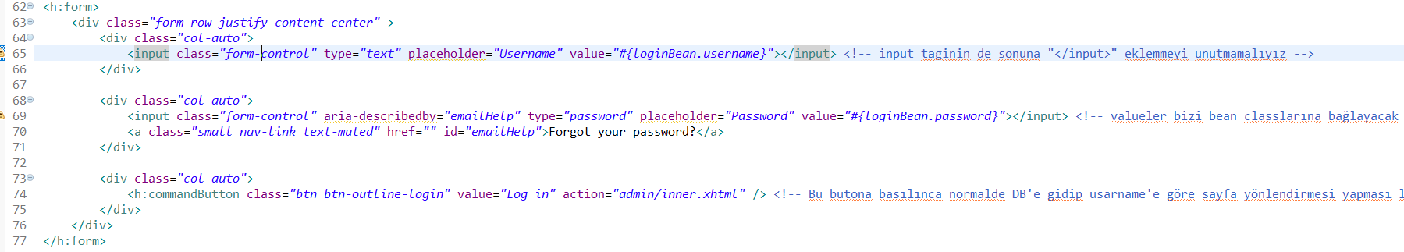

Örnekte görüldüğü gibi bazı durumlarda direkt HTML kodlarını alabiliyoruz fakat buton ataması olarak tıklandığında başka sayfaya yönlendirmesi için <h:commandButton> kullanılmıştır. HTML kodlarından farklı olarak <input> içerisinde value=”#{loginBean.username}” bulunur. Bu kısım alınan değerin direkt bean classına yollanacağını ifade eder.

1. HTML’de belirtilen <img> tag’ini kapatma zorunluluğu yoktu fakat XHTML’de </img> ile kapatmamız gerekiyor.

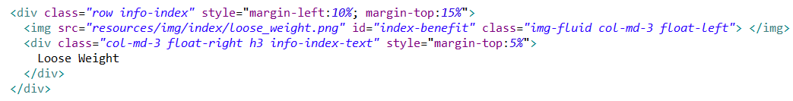

Genel olarak gözlemlediğim farklılıklar bu şekilde ilerleyen zamanlarda daha başka farklılıklar da çıkabilir. Tasarımı yapacak arkadaşlar ilk başta HTML’de yapıp sonra beraber XHTML’e geçirebiliriz veya direkt XHTML ile kodlayabilirler. Eclipse’te   
Help 🡪 Eclipse Marketplace içerisine jboss yazıp çıkan tool’u indirirseniz JSF dosyalarında çalışmak daha kolay olabilir.  
  
